Zuckerl-Verteilung
Activity |  | Zuckerl-Experiment zum Thema  Verteilungsgerechtigkeit
Time/Length |  | 30 – 40 min
Big Idea |  | Das Experiment ist ein Einstieg für Lernende in die Unterschiede der Verteilungsgerechtigkeit, verknüpft mit dem Thema Wirtschaftsordnung.
Materials Needed | - Ein Sack mit Zuckerl  - Beobachtungsbogen 3-4 kopieren  - Reflexionsblatt auf A3 5-6 kopieren
Step-By-Step Activities | Step 1 / Das Experiment durchführen (15 - 20 Minuten):  Vorbereitungen:  - 3-4 Schüler*innen bestimmen, die während der Durchführung des Experiments die Rolle des Beobachters bzw. der Beobachterin einnehmen. Ihre Aufgabe ist es, das Verhalten aller Schüler*innen und die Gesamtsituation während der Durchführung des Experiments zu beobachten und Notizen zu machen.  - Tische zu einer langen Tafel zusammenzustellen.  Durchführung  1. Durchgang: Die Schüler*innen stehen verteilt um eine lange Tischtafel. In die Mitte wird ein Korb mit Zuckerl gelegt. Die Schüler*innen dürfen sich so schnell wie möglich so viele Zuckerl schnappen wie es geht.  Situation bei Durchgang 1:  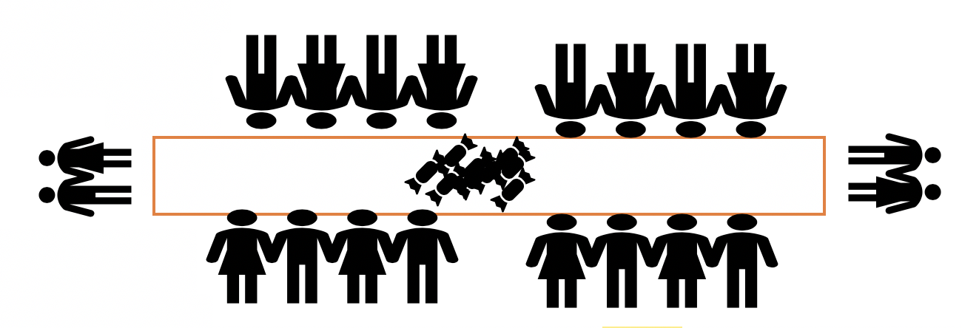  2. Durchgang: Es gibt zwei Verteiler*innen, die die Zuckerl aus dem Korb an die Schüler*innen in der Klasse ohne weitere Anweisungen verteilen.  Step 2 / Reflexion:  Anschließend werden 4-er Gruppen gebildet, die jeweils aus einem Beobachter und 3 Mitwirkende beim Experiment besteht. Diese reflektieren die beiden Durchgänge mithilfe der Placemet Methode. Jede Gruppe erhält einen großen Bogen aus Papier und teilt den Bogen so auf, dass jeder Schüler dann ein eigenes Feld vor sich hat und in der Mitte ein Feld für die Gruppenergebnisse frei bleibt.  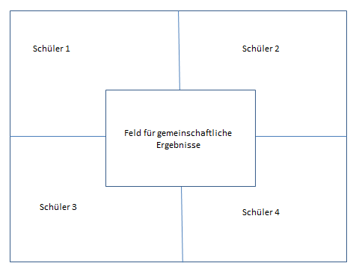  Individual-Reflexion: Die Schülerinnen und Schüler notieren ihre eigenen Beobachtungen in ihrem Individualfeld.  Arbeitsauftrag: Reflektiere das Verhalten der Schüler*innen und Verteiler*innen in den beiden Durchgängen und schreibe deine Beobachtungen nieder.  Gruppen-Reflexion: Die individuellen Ergebnisse werden ausgetauscht und verglichen. Dazu kann in der Gruppe der Bogen im Uhrzeigersinn gedreht werden, sodass alle Gruppenmitglieder am Ende die anderen Ergebnisse gesehen und nachvollzogen haben. Die Schülerinnen und Schüler können „dann ihre eigenen Ergebnisse bestätigen, verbessern oder revidieren und über Widersprüche und Probleme ins Gespräch kommen, um so (…) ein gemeinsames Gruppenergebnis zu entwickeln. Dieses Ergebnis wird in das zentrale Feld in der Mitte eingetragen.“  Arbeitsauftrag: Diskutiert eure Beobachtungen bezüglich der Verteilungsgerechtigkeit der beiden Situationen in der Gruppe und schreibt eure Erkenntnisse nieder.  Step 3 / Präsentation und Sicherung:  Die Schülerinnen und Schüler stellen ihre Gruppenergebnisse in der Klasse vor. Dazu können sie auf die Aufzeichnungen im Mittelfeld des Bogens zurückgreifen.  Lösungshinweise zur Sicherung:  Das Experiment und die beiden Durchgänge können mit dem Menschenbild der Wirtschaft und der Wirtschaftsordnung im Zusammenhang gebracht werden. Im Experiment wird die Verteilung von Ressourcen aufgezeigt. Während der erste Durchgang das System einer freien Marktwirtschaft widerspiegelt, soll der zweite Durchgang die Verteilung in sozialen Marktwirtschaften verdeutlichen (Primär- und Sekundarverteilung).  Mögliche Ansätze der Schüler:  Durchgang 1 (freie Marktwirtschaft)  - Unfaires Verhalten führt zu einer unfairen Verteilung  - Bessere Lage -> bessere Ressourcen  - Konflikte  - Einzelverhalten: Egoismus  - Sehr schnelle Verteilung  Durchgang 2 – soziale Marktwirtschaft  - Faire Verteilung  - Langsamer, geordneter, gerechter  - Keine Konflikte  - Verteiler*in achtet nicht auf sich  - dauert länger  - Verteiler*innen sind Schlüsselpersonen, wie werden sie bestimmt?  Auch andere Lösungen/Beobachtungen sind möglich!
Gelernt von | Nicole Köppel, Patricia Schlager

